УДК 514.18 : 004.056

ЗАХИСТ КРЕСЛЕНИКІВ У СУЧАСНИХ ГРАФІЧНИХ ПРОГРАМАХ

Гумен О.М., д.т.н.,
Селіна І.Б.
Національний технічний університет України
«Київський політехнічний інститут імені Ігоря Сікорського»
(Україна, м. Київ)

Анотація – у статті йдеться про проблеми безпеки і захисту інформації на прикладі захисту креслеників в програмі AutoCAD. Аналізуються можливі способи захисту графічної інформації. В той час як вимоги до безпеки постійно посилюються, а документація переводиться в електронний формат, завдання забезпечення безпеки передачі і збереження інформації набуває неабиякої актуальності. Використання сучасних технічних і програмних засобів забезпечення інформаційної безпеки є складовою комплексу заходів повноцінного захисту конфіденційності даних.

Ключові слова – кресленик, графічна програма, AutoCAD, безпека, захист даних.

Постановка проблеми. В час стрімкого розвитку інформаційних технологій проблеми безпеки і захисту інформації не втрачають своєї актуальності. Перед тим як розглянути способи захисту креслеників, треба зазначити, що абсолютного захисту не існує, так як кожну систему можна зламати. Це стосується і файлів AutoCAD.
Формулювання цілей (постановка завдання). Та все ж розглянемо способи захисту креслеників саме в програмі AutoCAD, як найбільш популярній програмі моделювання, яка викладається у вищих навчальних закладах і широко використовується в багатьох організаціях.
Основна частина. Для захисту креслеників в AutoCAD можна рекомендувати такі способи:
Перший і найпростіший – зберегти кресленик у PDF-форматі. Якість кресленика при цьому не змінюється. Це простий і надійний захист. І якщо з PDF переводити кресленик в DWG, він уже нестиме значні зміни в якості: кресленик спотворюється, текст також стає неможливо читати.
Другий спосіб – це зберегти кресленик AutoCAD в форматі DWF (2D-файли векторної графіки).
Третій спосіб захисту – це встановлення пароля на файл кресленика AutoCAD. Для цього використовується команда БЕЗОПНАСТР.
Вимоги до безпеки постійно посилюються в зв’язку з особливостями і ускладненнями Internet-загроз. Тут можна застосувати цифрові підписи. Цифровий підпис – це блок зашифрованої інформації, доданої у визначені файли для ідентифікації створювача і індикації змін у файлі з моменту застосування цифрового підпису. Файли, що виконуються з цифровим підписом, мають наступні переваги:
- отримувачі файлів з цифровим підписом отримують надійну інформацію про творця виконуваного файлу;
- автори файлів, що виконуються, отримують достовірну інформацію і підтвердження, що файли не змінювались з моменту отримання цифрового підпису;
- користувачі виконуваних файлів отримують гарантію того, що файли не були змінені і не містять віруси чи інші шкідливі програми.
Щоб подивитися цифровий підпис для підписаних файлів, що виконуються, треба клацнути правою кнопкою миші, обрати «Свойства», перейти на вкладку «Цифровые подписи». Якщо після додавання цифрового підпису файл було змінено, то цифровий підпис стане невірним.
Часто виникають ситуації, коли потрібно захистити кресленик від копіювання безпосередньо в форматі DWG. Буває так, що на це вказує договірний документ, в даному випадку багатоваріантні блоки (МН-блоки AutoCAD). Це означає, що кресленик стає одним блоком, який не роз’єднати, і елементи в такому блоці редагувати вже неможливо. Такий захист достатньо ефективний, хоча досвідчені програмісти можуть зламати і його.
Важливим також є ще один спосіб захисту креслеників в AutoCAD. Це використання мови програмування LISP. Її використовують для індивідуального і специфічного захисту проекту. Даний спосіб найбільш просунутий і знайомий досвідченим програмістам.
Крім зазначених вище способів захисту креслеників в AutoCAD, можна зробити захист паролем (Рис. 1).
Пароль – це набір символів або фраз. Чим складніший набір символів, тим вище ступінь захисту продукту.
Після вводу і збереження пароля кресленик відкривається тільки за правильного дотримання його вводу. Якщо пароль втрачено, то відновлення кресленика неможливе. Для цього користувач зберігає резервну копію. Якщо документ складається з декількох креслеників, то пароль створюється для кожного файлу окремо. Задати пароль можна при збереженні кресленика або ж при його редагуванні (Рис. 2).

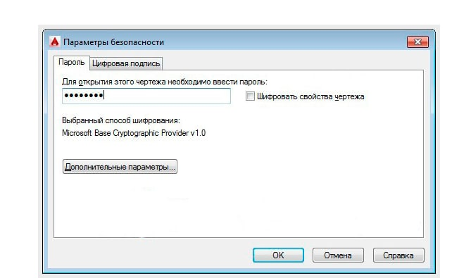

Рис.1. Захист за допомогою пароля

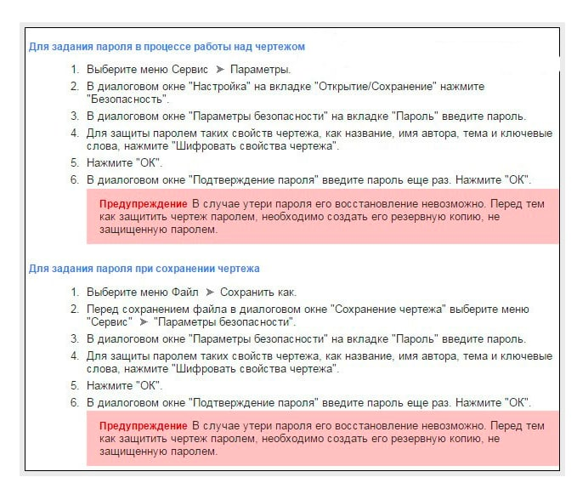

Рис.2. Задання пароля

Пароль з кресленика можна зняти, якщо в ньому нема необхідності (Рис. 3).
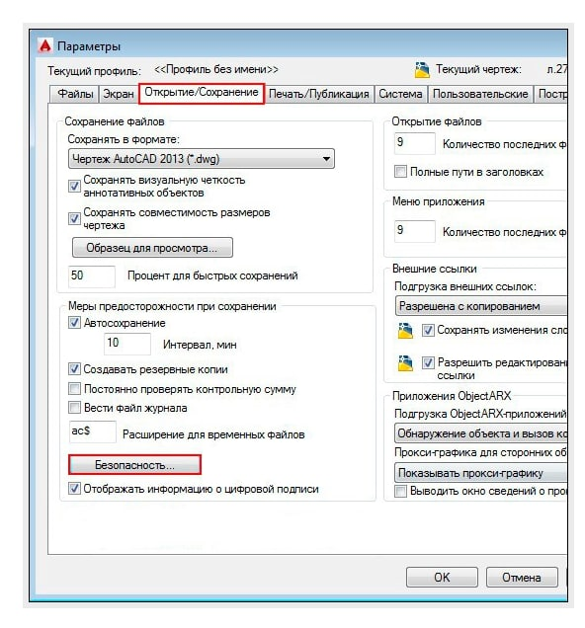
Рис.3. Керування безпекою

Висновки. В умовах переведення більшості документів в електронний формат надійний захист комерційної таємниці неможливий без технічних і програмних засобів забезпечення інформаційної безпеки. Технічні засоби відіграють важливу роль в організації системи безпеки закладів, при цьому повноцінний захист конфіденційності даних і успішний розвиток всього іншого неможливі без повного комплексу заходів технічного і нетехнічного характеру.

